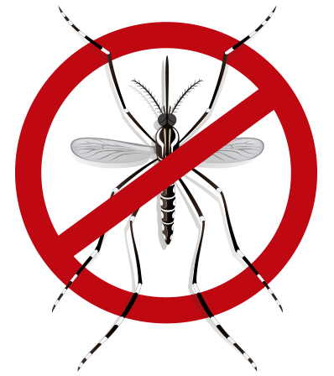
Cuidado com os mosquitos!
Veja dicas para manter a febre amarela, dengue e outras, longe do seu condomínio
Esse ano já temos grandes preocupações em relação à doenças transmitidas por mosquitos: a febre a amarela e a dengue, zika e chikungunya.
O mosquito da dengue pode transmitir febre amarela também, do tipo urbana. Não há casos registrados desse tipo de doença desde 1942, de acordo com o Ministério da Saúde. De toda forma, seja a febre amarela silvestre ou urbana, devemos, sempre, evitar a proliferação de mosquitos no condomínio, certo?
Para manter essas doenças longe do seu condomínio, veja algumas dicas:
- Evite espaços com água parada. Com a época de chuvas, pode haver vários criadouros para o mosquito, tanto nas áreas comuns como nas unidades. Importante sempre checar locais como calhas, fosso do elevador, ralos internos e externos para saber se os mesmos não apresentam água parada.
Veja mais dicas aqui: goo.gl/UQi58Y
- A piscina deve estar sempre sendo tratada com cloro, o que não permite a proliferação do mosquito
- Use repelentes à base de icaridina, que afasta o mosquito da família Aedes. E se atente, sempre, ao tempo de reaplicação. Sudorese excessiva ou um banho de mar ou cachoeira podem pedir mais uso do produto
- A febre amarela está, ainda, mais restrita às áreas com mata. Mesmo assim, é importante vacinar-se caso more em área considerada de risco. Menores de seis meses e pessoas fazendo tratamento de quimioterapia e com imunossupressores não devem se vacinar sem antes procurar um profissional da saúde, assim como quem apresenta reação alérgica a componentes da vacina.
Lembre-se: manter o condomínio livre de água parada deve ser um esforço coletivo!
Contamos com a compreensão e ajuda de todos!

